这篇文章的开始先给大家看一个图片

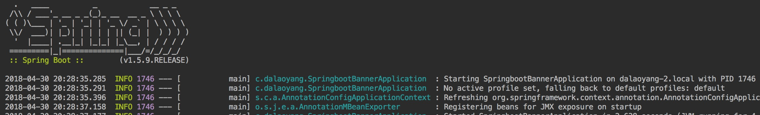

用过或者看过springboot的人都知道，这就是springboot启动的banner，这一篇介绍如何自定义springboot的启动bannner。

先介绍一个可以制作自定义banner的网站，传送门：<http://patorjk.com/software/taag/#p=display&f=Graffiti&t=Type%20Something%20>

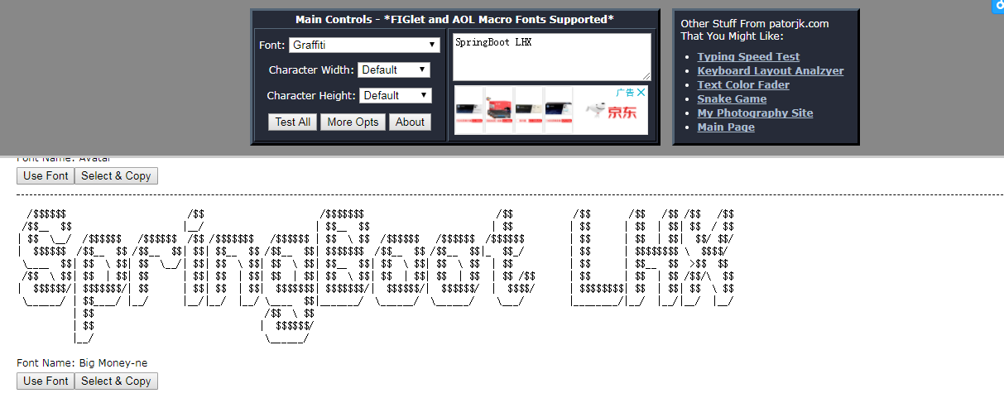

新建banner.txt放入resources下,将文字放在text文档中，启动可以看到

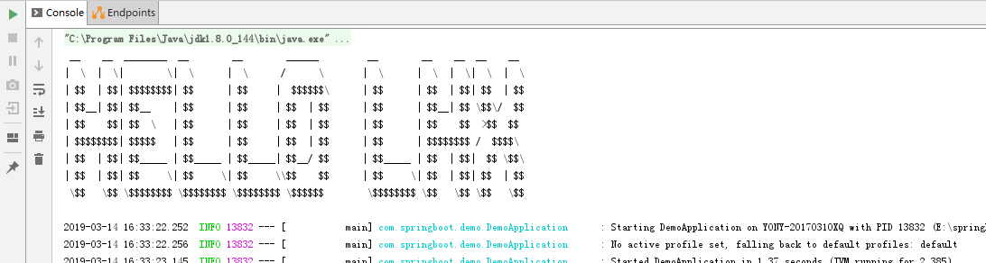

另外spring提供了几种类型来设定banner：  
1.${AnsiColor.BRIGHT_CYAN}来设定banner字体，如图



2.${**AnsiBackground.BRIGHT_MAGENTA**}来设定banner背景颜色

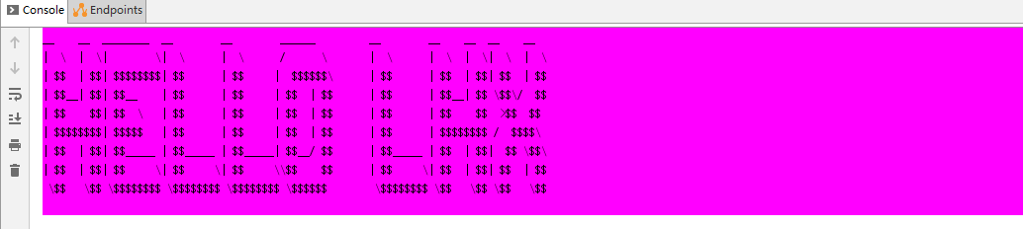

3.${AnsiStyle.UNDERLINE}设定字体样式